**Тема: «Звук и буква Лл».**

Подготовил: учитель-логопед Болдырева Анна Владимировна

**Добрый день, уважаемые родители и дети. Сегодня Вам предлагаю повторить и закрепить знания о звуках [л], [л’] и букве Лл,** закрепить представление о твердости-мягкости, глухости-звонкости согласных, совершенствовать навыки звукового и слогового анализа и синтеза, а так же навыки конструирования и печатания.

**1. Организационный момент.**

*На столиках перед каждым ребенком лежит предметная картинка. На доске находятся звуковые схемы.*

 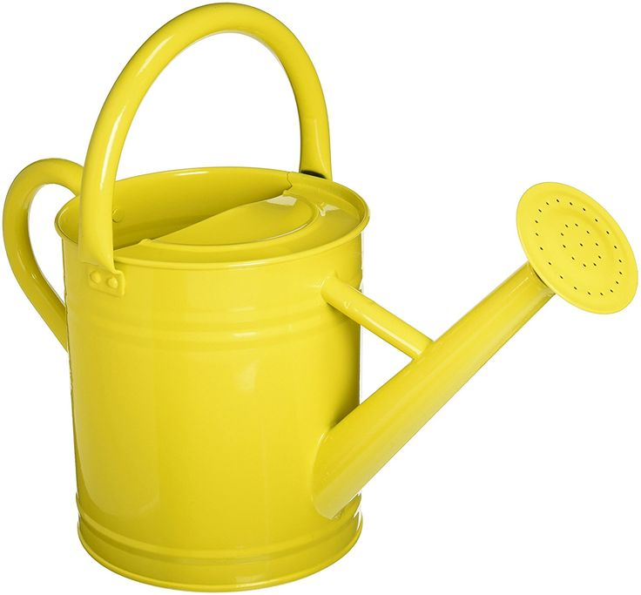   

|  |  |  |  |
| --- | --- | --- | --- |
|  |  |  |  |

|  |  |  |  |
| --- | --- | --- | --- |
|  |  |  |  |

|  |  |  |  |  |
| --- | --- | --- | --- | --- |
|  |  |  |  |  |

|  |  |  |  |  |
| --- | --- | --- | --- | --- |
|  |  |  |  |  |

|  |  |  |
| --- | --- | --- |
|  |  |  |

Посмотрите на картинки. Назовите их. (…)

Хорошо. Теперь рассмотрите звуковые схемы на доске и поставьте свою картинку под нужную схему.

(*лист – 1, лейка – 3, лиса 2, лимон – 4, люк -5*)

*Дети выполняют задание.*

Молодцы! А какой общий согласный звук есть во всех этих словах? (…)

Об этом звуке, звуке [л’] и букве, ко-рая их обозначает, мы и проговорим сегодня, почитаем и поиграем.

**2. Работа по книге «Мой букварь».**

Посмотрите в буквари. В верхней части правой страницы вы видите букву Лл. Как вы думаете, почему под буквой нарисованы синий и зеленый кружки? 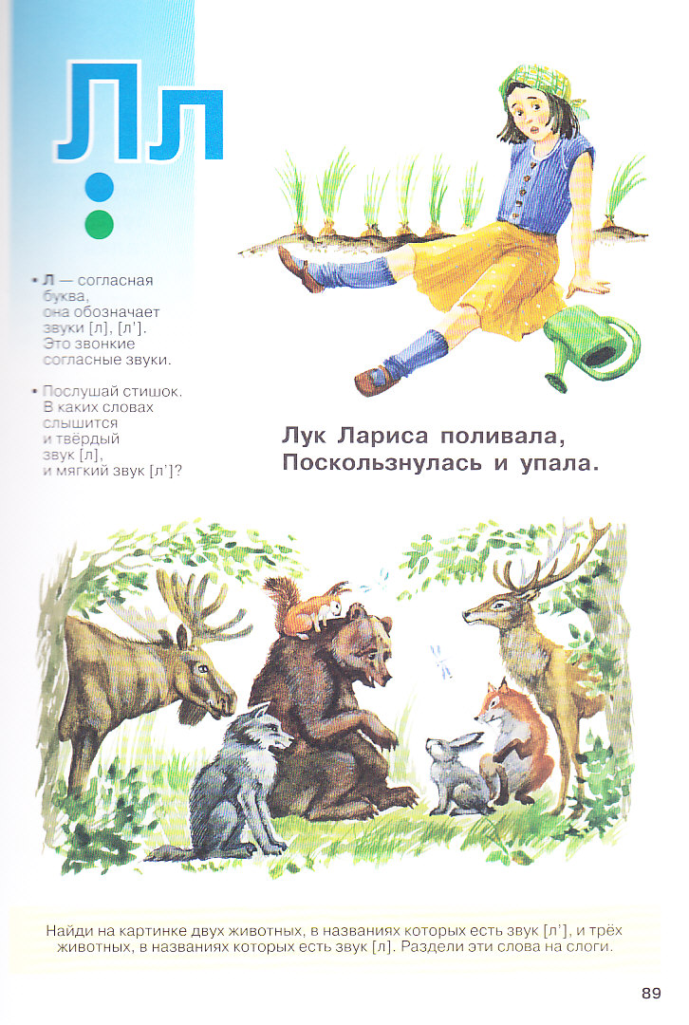

Правильно. Теперь положите руку на горлышко, произнесите эти звуки по очереди. Определите, это глухой или звонкий согласный.

*Дети кладут руку на горлышко и произносят звуки [л] и [л’].*

Верно. Звуки [л] и [ль] – согласные, звонкие. Посмотрите на картинку рядом с буквой. Послушайте стихотворение к ней.

Лук Лариса поливала,

Поскользнулась и упала.

Возьмите простые карандаши. Обведите в стихотворении все буквы Лл.

*Дети выполняют задание.*

Молодцы! Теперь рассмотрите картинку в нижней части страницы. Найдите 2 животных со звуком [л’] в названиях и 3 – со звуком [л]. Перечислите их. (…)

Давайте определим место звука [л’] в словах лиса и олень.

|  |  |  |
| --- | --- | --- |
| 1 | 2 | 3 |

*1 – начало слова, 2 – середина и 3- конец слова.*

*Педагог по очереди произносит слова, дети фишкой отмечают место звука на схеме.*

Теперь определите место звука [л] в словах лось, волк, белка.

|  |  |  |
| --- | --- | --- |
| 1 | 2 | 3 |

*Педагог по очереди произносит слова, дети фишкой отмечают место звука на схеме.*

А сейчас прочитайте слова с этой буквой на следующей странице. Прочитайте слова под картинками. И наконец, прочитайте предложения. (см. ниже)



**3. Печатание буквы Лл в воздухе и в тетради.**

Посмотрите в тетрадь. Что вы видите в верхней части страницы? (…)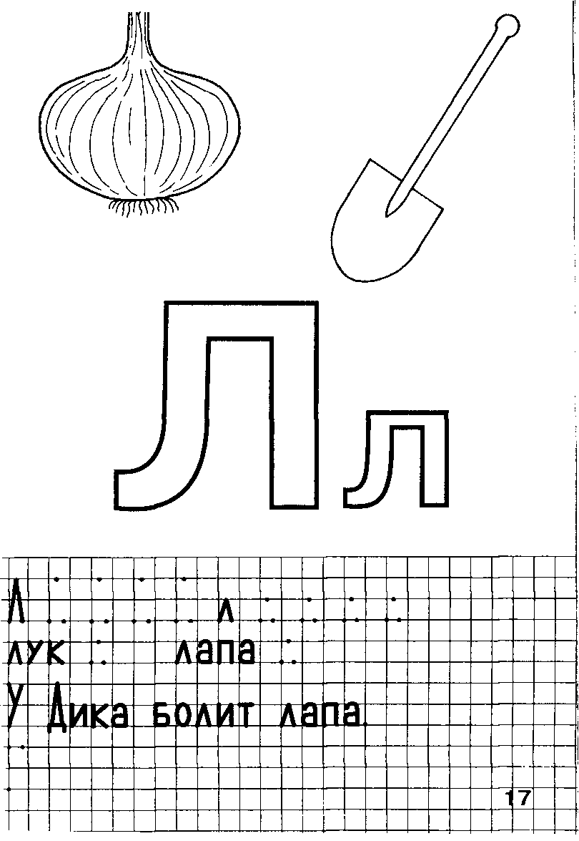

Подумайте, каким карандашом вы раскрасите букву Лл, какие карандаши вам нужны для того, чтобы раскрасить картинки, и начинайте работу.

*Дети выполняют задание.*

Давайте напишем большие буквы Л.

Посмотрите, как я пишу букву Л на доске. Сначала я пишу одну палочку снизу вверх слева направо. Потом пишу другую палочку сверху вниз справа налево. «Напишите» так же букву Л в воздухе.

*Дети «пишут» букву Л в воздухе.*

Теперь можете написать буквы в тетради.

*Дети выполняют задание.*

Затем аналогично – маленькую букву л.

Затем дети читают слова и предложение, и печатаю.

**4. Пальчиковая игра «В гости к пальчику** **большому»**

В гости к пальчику большому

Приходили прямо к дому

Указательный и средний,

Безымянный и последний.

Сам мизинчик-малышок,

Постучался на порог.

Вместе пальчики-друзья,

Друг без друга им нельзя.

**5. Упражнение «Закрась квадрат»**

Что нарисовано в верхней части страницы? (…)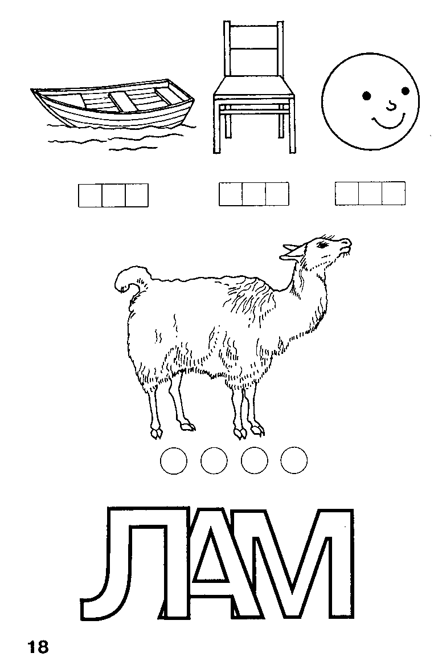

Возьмите синий карандаш и раскрасьте в каждой полоске под картинкой квадрат, соответствующий месту звука [л] в названии картинки.

*Дети выполняют задание.*

**6. Упражнение «Составь схему»**

*На доске картинка с изображением иглы, на столе контейнер с фишками для звукового анализа.* 

Что это и кому этот предмет нужен? (…)

Произнесите слово еще раз и выполните его звуковой анализ, выложите звуковую схему слова.

(*первый звук [и] – гласный, обозначается , второй [г] – согласный, твердый, обозначается , третий [л] – согласный, твердый, обозначается , четвертый [а] – гласный, обозначается* )

*Дети выполняют задание самостоятельно.*

**7. Упражнение «Веселый круг»**

Следующая игра называется «Веселый круг». Будем бросать мяч др. др. по кругу и вспоминать слово, ко-рое начинается с последнего звука предыдущего слова. Постарайтесь, чтобы во всех словах был звук [л]. Стол, …

**8. Игра «Чудо-дерево»**

*На доске «Чудо-дерево» с закрепленными на нем слогами: лу, на, ли, па, пал, ка, по, ля.*

Как у наших у ворот

Чудо-дерево растет.

А на листочках дерева – слоги. Попробуйте все вместе составить из этих слогов слова.

*Дети выполняют задание.*

Прочитайте полученные слова. (…)

Отлично!

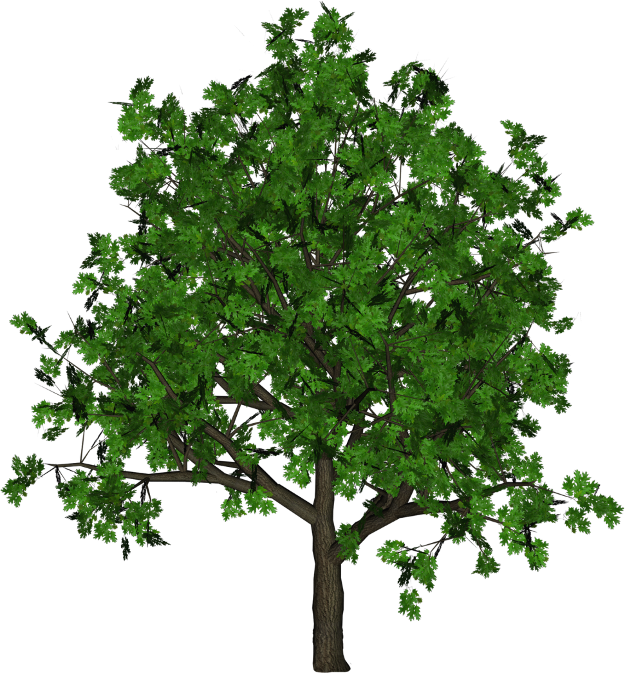

       

ка

ли

на

па

пал

ля

по

лу

**Спасибо за внимание. Хорошего дня.**

**С уважением, Анна Владимировна.**